SỞ GIÁO DỤC VÀ ĐÀO TẠO ĐỀ THI HỌC KỲ II
THÀNH PHỐ HỒ CHÍ MINH NĂM HỌC 2015-2016
TRƯỜNG THPT MÔN: VẬT LÝ 11
TRẦN VĂN GIÀU Thời gian: 45phút
⬇ Ngày thi: 29/04/2016

A. LÝ THUYẾT: (5,0 điểm)
Câu 1 (1 điểm): Phát biểu định luật Len-xơ về chiều dòng điện cảm ứng xuất hiện trong mạch kín.
Câu 2: (1điểm) Nêu điều kiện xảy ra phản xạ toàn phần là gì? Viết công thức tính góc giới hạn phản xạ toàn phần?
Câu 3. (1,0 điểm) Nêu ít nhất ba nguyên nhân dẫn đến mắt bị tật cận thị? Cách khắc phục tật cận thị hiện nay là đeo thấu kính phân kì để nhìn vật ở xa vô cực không phải điều tiết. Hỏi kính cần đeo có tiêu cự như thế nào?
Câu 4 (1 điểm): Thế nào là hiện tượng tự cảm?
Câu 5: (1điểm) Trong giờ thực hành đo tiêu cự của TKHT, vật sáng AB có dạng số 1 đặt trước thấu kính và vuông góc với trục chính, điểm A nằm trên trục chính. Một màn ảnh đặt vuông góc trục chính sau thấu kính. Biết ảnh A'B' của AB rõ nét trên màn, thấu kính có dạng hình tròn. Nếu người ta lấy một miếng bìa che nửa trên của TK (h1) không cho ánh sáng đi qua , khi này ảnh A'B' còn một nửa (h2-h3), còn nguyên vẹn (h4), hay không còn trên màn ảnh? Vẽ hình giải thích?
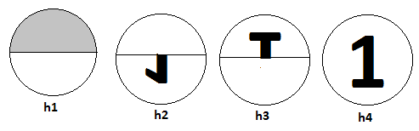

B. BÀI TOÁN
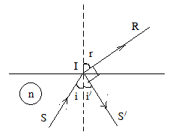
Bài 1 : (1,5 đ) Một khung dây phẳng gồm 100 vòng dây, diện tích mỗi vòng dây là 2 cm² đặt trong một từ trường có các đường sức từ vuông góc với mặt phẳng vòng dây. Nếu trong khoảng thời gian 0,01 s, độ lớn của cảm ứng từ giảm đều từ 0,5 T về 0,1 T thì suất điện động cảm ứng xuất hiện trong khung dây trên có độ lớn bao nhiêu?
Bài 2: (1,5 điểm)
Tia sáng truyền từ một chất trong suốt có chiết suất n tới
mặt phân cách với môi trường không khí . Biết góc khúc
xạ trong không khí là 60⁰ . Tia phản xạ ở mặt phân cách
có phương vuông góc với tia khúc xạ (Hình vẽ) . Tính
chiết suất n ?
Câu 3 ( 2điểm)
Vật sáng AB đặt vuông góc với trục chính của một thấu kính hội tụ có tiêu cự 20 cm.
a) Xác định vị trí , tính chất của ảnh khi vật đặt cách thấu kính 10cm.Vẽ ảnh.
b) Để thu được ảnh thật cao gấp 5 lần vật thì vật phải đặt cách thấu kính một khoảng cách bằng bao nhiêu?
HẾT

